«День ребёнка» на автодроме «Пражский»
Регламент
Время, дата. С 09:30 до 19:00, воскресенье, 20 ноября 2016 г.
Формат мероприятия. Хронометрируемая тренировка и соревнование по трековой ипподромной гонке (далее – по треку), спринту и слалому (1 схема трековой гонки, 1 схема спринта, 1 схема слалома), тренировка «Учим всех!». Предполагаются развлекательные конкурсы и мероприятия (при возможности). Будет работать недорогой буфет с горячими блюдами и безалкогольными напитками. Схемы будут опубликованы 18 ноября 2016 г. или ранее.
Место. Автодром «Пражский». Москва, Ступинский проезд, д. 1 (приложение 1).
Официальный сайт. www.mosautoslalom.ru
Обсуждение, предложения, заявки и ответы на вопросы:
vk.com/mosautoslalom, www.facebook.com/groups/1706800542867982/
Расписание:
09:30 - 16:00 | Регистрация участников и команд, административная и техническая проверки.
10:00 - 13:00 | Хронометрируемая тренировка
10:00 - 18:00 | Тренировка «Учим всех!»
13:00 - 13:30 | Перерыв
13:30 - 17:00 | Соревнование по треку, спринту и слалому
17:00 - 18:00 | Подведение итогов, награждение (по готовности)
18:00 - 19:00 | Свободная тренировка для желающих (по возможности)

Работа с тренером МосАвтоСлалома. В случае наличия 3-х и более заявок с 10:00 до 17:00 20 ноября на всех трех трассах (схемах) будет работать квалифицированный тренер МосАвтоСлалома. Стоимость – 1 000 р. Желающие воспользоваться тренерскими услугами должны указать это в заявке на участие.
«Учим всех!» С 10:00 до 18:00 параллельно хронометрируемой тренировке и соревнованию для начинающих и не имеющих навыков вождения (без водительских удостоверений, без ограничения возраста, особенно для детей) на отдельной площадке автодрома «Пражский» будет работать квалифицированный тренер и автомобиль с АКПП и двойными педалями. Простые и понятные базовые упражнения, полезные советы, общение, комментарии, полная безопасность. В рамках этого возможны и тренировки по вращению рулевого колеса на специальном тренажере. Стоимость – 1 300 р. Заявки на конкретное время занятий принимаются по адресу mosautoslalom@yandex.ru.
Хронометрируемая тренировка. Количество попыток (заездов) ограничено временем проведения заездов. Старты производятся «каруселями», в каждой из которых один стартовый номер может стартовать один и только один раз. Одна «карусель» стартует последовательно на треке, спринте и слаломе. Старты – по порядку стартовых номеров. Участник, пропустивший свою очередь, имеет право стартовать в конце «карусели».
Все тренировочные заезды хронометрируются и вносятся в протокол тренировки.
Участник, ездящий с тренером МосАвтоСлалома, имеет право на одну внеочередную попытку на каждой из схем, когда за рулем находится тренер. Такие попытки не хронометрируются и не идут в протокол тренировки.
Соревнование. Используются схемы и последовательность их проезда, аналогичные схемам хронометрируемой тренировки. Количество попыток (заездов) на каждой схеме – 3 и более (организаторы вправе изменить это число в зависимости от количества участников для соответствия расписанию, об этом будет объявлено до начала соревнования). Все заезды хронометрируются и вносятся в протокол соревнования. Старт «каруселями» по стартовым номерам. Участникам, прибывшим до начала соревнования, гарантируется возможность проехать объявленное количество попыток. Результат определяется по сумме лучших попыток на каждой из схем.
Команды. Будет разыгран командный зачет. Состав команды – не менее 2-х участников. Результатом команды является сумма мест в своих классах 2-х лучших участников команды. Более высокое место занимает команда с наименьшей такой суммой. В случае равенства результатов более высокое место занимает команда, участник которой показал лучший результат в зачёте «СССР», при новом равенстве – в классе «RWD Light», затем «FWD Light», «AWD Light», «RWD Plus», «FWD Plus», «AWD Plus». Командные заявки принимаются в произвольной форме до 16:00 20 ноября 2016 г.
Награждение. Кубками и дипломами награждаются участники, занявшие первое, второе и третье места в каждом классе при условии старта в нём не менее 8 участников. При количестве участников 5-7 награждаются первые два места, 4 и менее – только первое место.
Предполагается вручение призов от спонсоров соревнования.
Кубком и дипломом награждается команда-победитель при общем количестве заявленных команд менее пяти. При количестве заявленных команд от 5 до 7 награждаются первые две команды, 8 и более – первые три команды.
Кубками и дипломами награждаются три первых места в зачётах «СССР» и «Леди».
Награждаются 3 самых молодых участника, на усмотрение организатора будет вручен приз «За волю к победе».
Призом награждается победитель в номинации «Звёздный сбор», проделавший самый дальний путь к месту соревнования.
Условия допуска. Все легковые автомобили, зарегистрированные в ГИБДД в установленном порядке и оборудованные ремнями безопасности для водителя и всех присутствующих пассажиров. Другие автомобили могут быть допущены решением организатора.
Автомобили должны быть оборудованы шинами, сертифицированными для применения на дорогах общего пользования Российской Федерации. Выступание рабочей части шипа – не более 1.2 мм.
Уровень шумности автомобиля ограничен величиной 96 дБ! Самостоятельно ориентировочно оценить громкость своего автомобиля можно с помощью смартфона или планшета (приложение 2).
Организаторы вправе отказать в участии любому водителю и/или автомобилю на старте без объяснения причин с возвратом стартового взноса. Если в процессе соревнования автомобиль перестает соответствовать требованиям по шумности или безопасности, то он исключается. Участники, использовавшие его, имеют право использовать свои стартовые номера для старта на других автомобилях.
Заявки. Заполненные предварительные заявки направляются участниками по адресу mosautoslalom@yandex.ru. Возможна подача заявок в группах ВКонтакте (vk.com/mosautoslalom) и Facebook (www.facebook.com/groups/1706800542867982/).
В ходе административной и технической проверок организатор вправе потребовать документальное подтверждение указанных в заявке данных.
Номера, реклама. После регистрации участник должен разместить на стёклах задних дверей (в случае отсутствия таковых – на задних крыльях) выданные стартовые номера. Любые другие номера должны быть закрыты (например, «перечёркнуты» полосами непрозрачного скотча). Обязательную рекламу участник размещает на наружной части автомобиля в местах, выбранных по своему усмотрению.
Взносы. Взнос за участие в хронометрируемой тренировке и соревновании – 1200 р. за каждый стартовый номер при условии подачи предварительной электронной заявки в срок до 21:00 18.11.16; 1500 р. – при отсутствии предварительной электронной заявки. Члены МАКИ – 600 р. за каждый стартовый номер при условии подачи предварительной электронной заявки в срок, 1200 р. – при отсутствии предварительной электронной заявки. Один участник может иметь несколько стартовых номеров. Взнос за участие команды – 500 р.
В случае отказа от размещения обязательной рекламы стартовый взнос увеличивается вдвое.
Условия заездов и хронометража, пенализация. Трек – начало движения к старт-финишному створу – с места по команде судьи; старт (пересечение старт-финишного створа) – ходом; после проезда 2-х хронометрируемых кругов (3 последовательных проезда старт-финишного створа) – возврат на стоянку участников в соответствии со схемой с низкой безопасной скоростью. Хронометраж начинается в момент 1-го проезда старт-финишного створа и останавливается в момент 3-го проезда старт-финишного створа (после проезда 2-х полных кругов в соответствии со схемой). Спринт – старт с места по команде судьи с началом хронометража, финиш «ходом». После пересечения финишного створа хронометраж останавливается, а участник продолжает движение по трассе до обозначенного съезда на стоянку с низкой безопасной скоростью. Слалом – старт с места по команде судьи с началом хронометража, финиш «базой». После пересечения финишного створа хронометраж останавливается, а участник обязан остановить автомобиль так, чтобы оба передних колеса находились за линией финиша, а оба задних – до линии финиша. Время (хронометраж) фиксируется с точностью до 0.1 секунды, касание конуса = +10 секунд за каждое, фальстарт, невыполнение финиша «базой» = +30 секунд, нарушение схемы = 600 секунд, отсутствие старта = 900 секунд.
Классификация. Каждый автомобиль относится к одному и только одному из классов. Основными критериями классификации являются тип привода автомобиля (далее WD) и удельная мощность (далее N_{уд}), определяемая делением «мощности двигателя» на «массу без нагрузки» по данным из свидетельства о регистрации или иным источникам. Классы автомобилей определяются приводными (WD = RWD, FWD, AWD) и мощностными (N = Light, Plus) характеристиками:
- «RWD Light» - задний привод, N_{уд} < 120 л.с./т.;
- «RWD Plus» - задний привод, N_{уд} > 120 л.с./т.;
- «FWD Light» - передний привод, N_{уд} < 120 л.с./т.;
- «FWD Plus» - передний привод, N_{уд} > 120 л.с./т.;
- «AWD Light» - полный привод, N_{уд} < 150 л.с./т.;
- «AWD Plus» - полный привод, N_{уд} > 150 л.с./т.
Для кроссоверов и джипов N = Light независимо от мощности двигателя. WD для автомобилей, имеющих подключаемую ось, определяется организатором.
В случае если автомобиль имеет видимые доработки двигателя, трансмиссии, шасси или тормозной системы, существенно влияющие на результат, а также если на автомобиле присутствует каркас безопасности, то организаторы вправе перевести его в старший мощностной класс Plus.
Мощностной класс автомобилей, чья удельная мощность находится на границе классов (+/- 15 л.с./т.) определяется организатором.
Дополнительные зачёты. Вводятся следующие зачёты:
- «Леди» - любые автомобили, управляемые женщинами;
- «СССР» - автомобили отечественной разработки и производства
(N_{уд} < 90 л.с./т.) без существенных (сильно влияющих на результат) изменений конструкции.
Ответственность. Организаторы не несут ответственности за любой ущерб, причиненный третьим лицам, автомобилям и имуществу во время мероприятия. Вся ответственность возлагается на непосредственных виновников.
БЕЗОПАСНОСТЬ. Категорически запрещено (вплоть до исключения) отклоняться от предписанного на территории маршрута движения, выезжать на другие площадки, пересекать линии конусов. Скорость движения по территории базы и автодрома – не более 20 км/час.
Водитель и все пассажиры, находящиеся в автомобиле, во время движения должны быть пристегнуты ремнями безопасности. Для детей необходимы специализированные детские удерживающие устройства. В автомобилях, оборудованных каркасом безопасности, очень просим использовать жёсткие шлемы! Соблюдайте указания судей и маршалов относительно размещения и движения автомобилей! Не стойте спиной к трассе!
ПРИЛОЖЕНИЕ 1. Схема движения к автодрому «Пражский»: 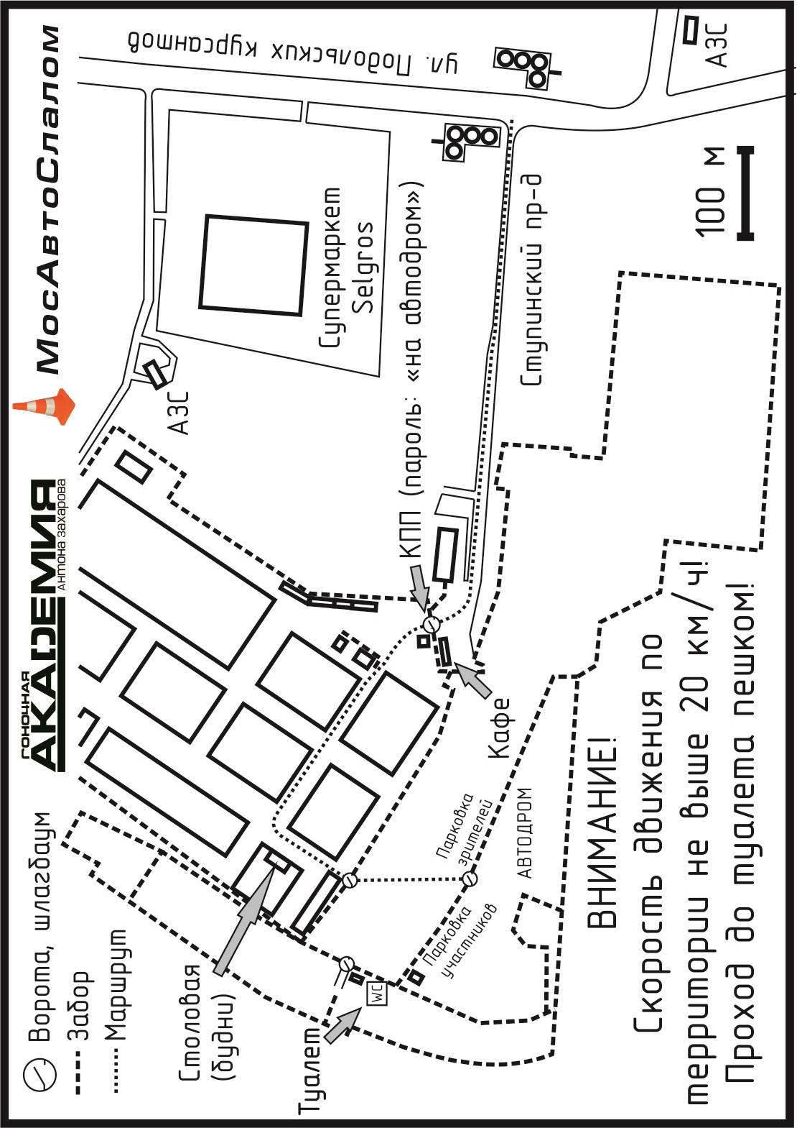
ПРИЛОЖЕНИЕ 2.
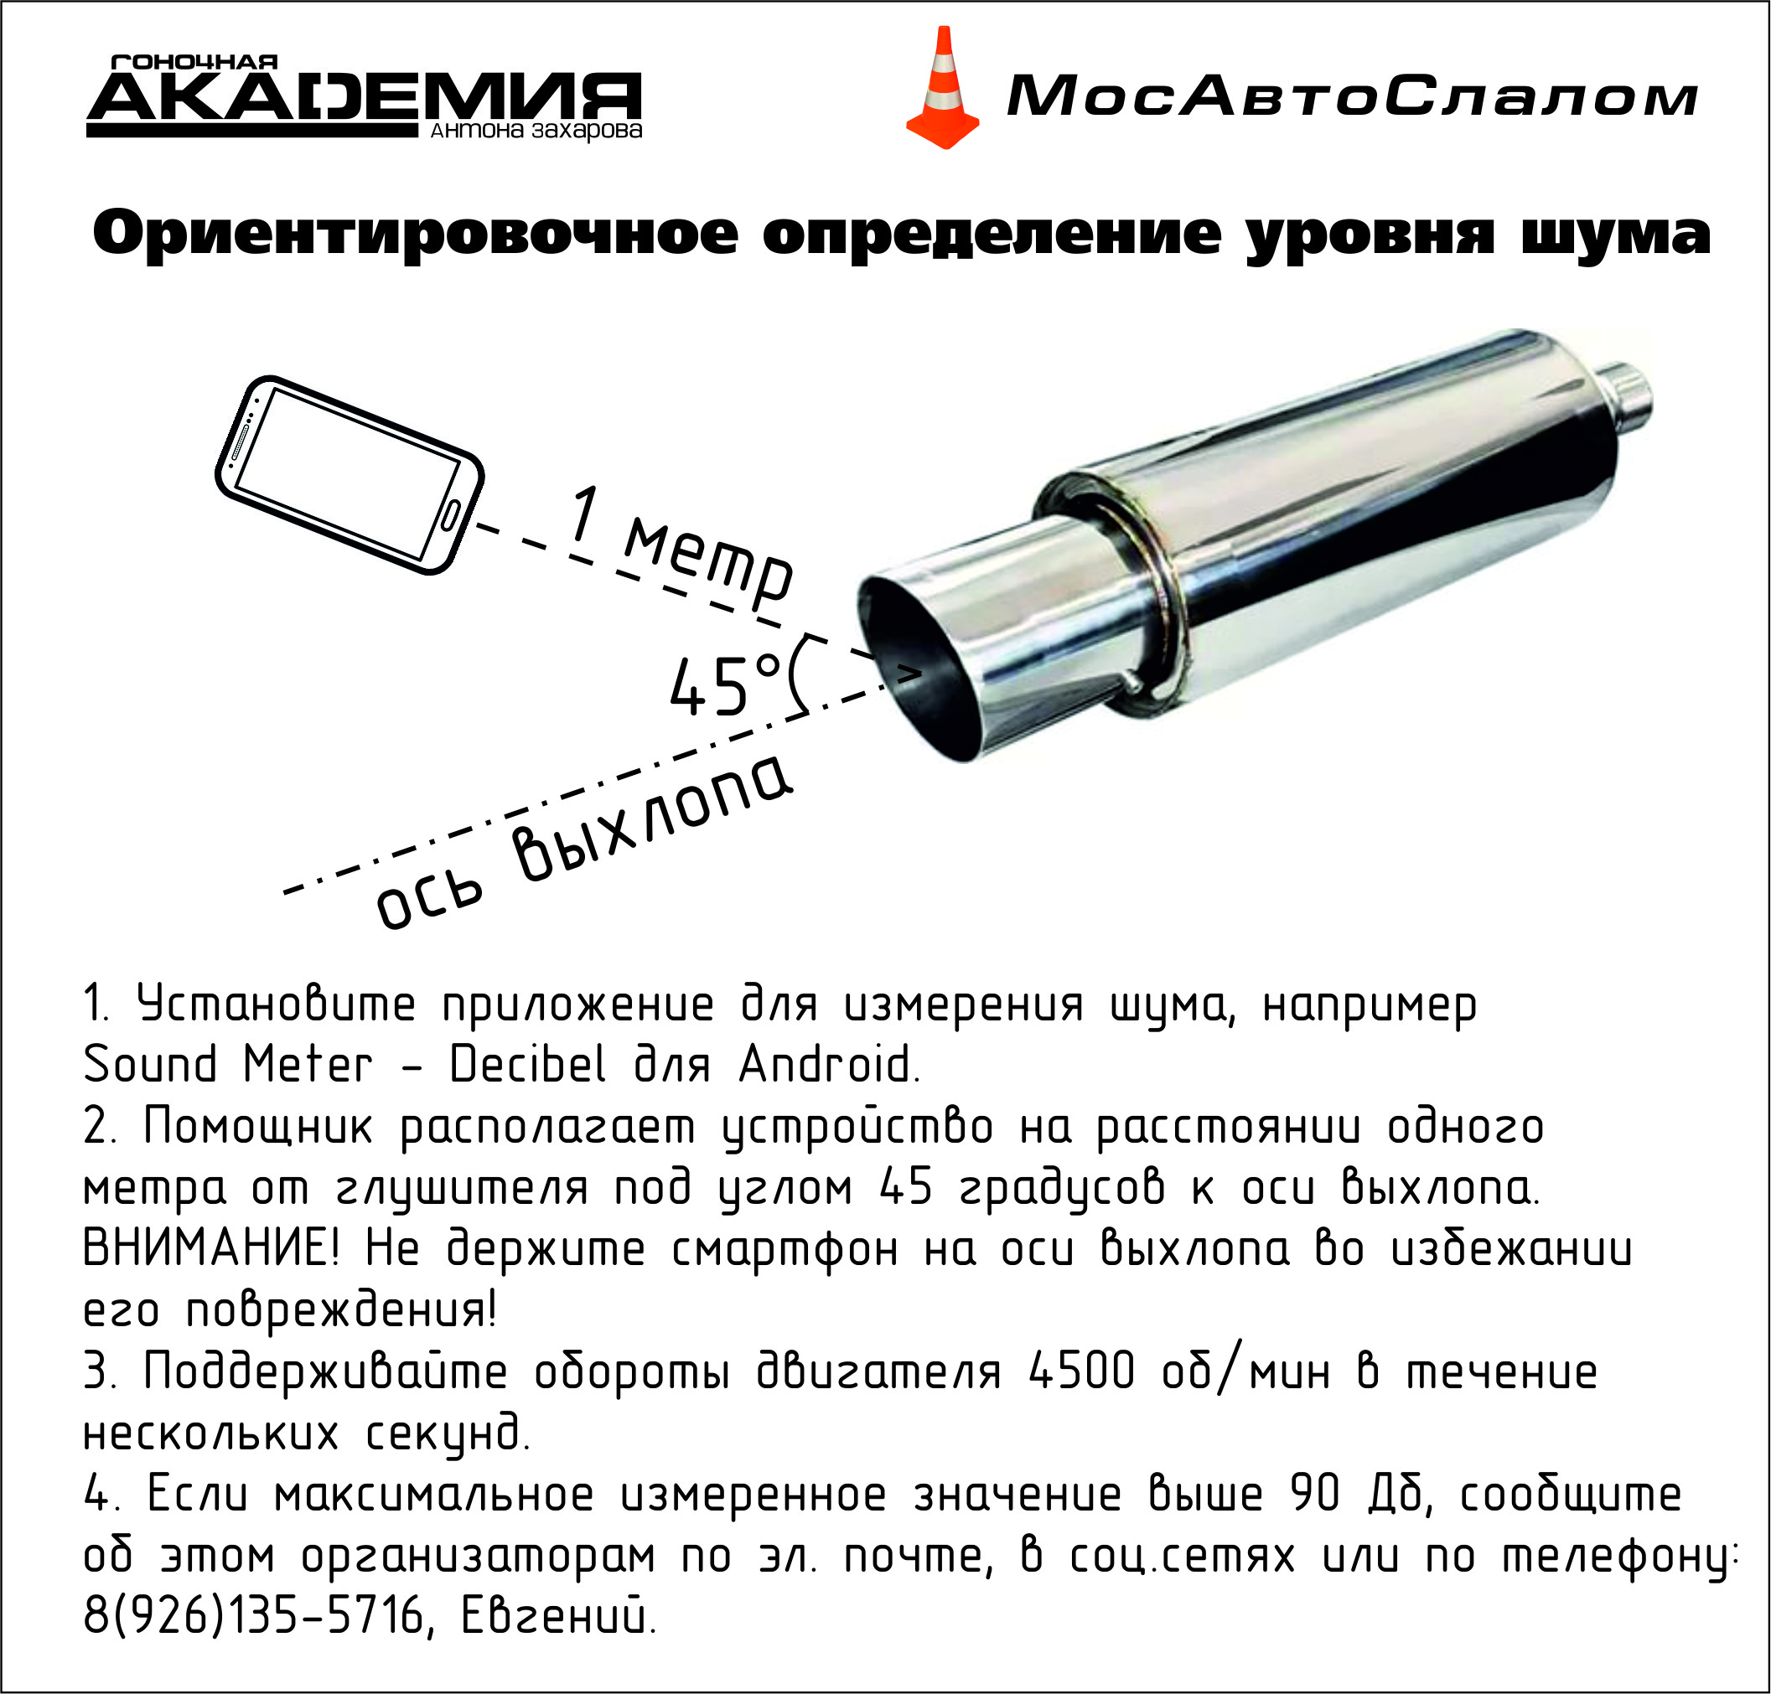
ПРИЛОЖЕНИЕ 3. Историческая справка
Всеми́рный день ребёнка (англ. Universal Children's Day, исп. Día Universal del Niño , фр. Journée mondiale de l'enfance) — праздник, который Генеральная Ассамблея ООН в 1954 году (резолюция № 836 (IX)) рекомендовала ввести всем странам, начиная с 1956 года. Праздник направлен на улучшение благополучия детей, укрепление работы, проводимой ООН в интересах детей всего мира.
Генеральная Ассамблея предложила отмечать этот праздник в той форме и в тот день, которые каждое государство признает для себя целесообразным.
Генеральная Ассамблея в своей резолюции предположила, что всеобщее празднование Всемирного дня ребёнка послужит укреплению солидарности и сотрудничества между нациями.
В своих официальных документах ООН говорит о праздновании Всемирного дня ребёнка 20 ноября. В этот день в 1959 году была принята «Декларация прав ребёнка», а в 1989 году — «Конвенция прав ребёнка».

